管理体系审核记录表
过程与活动、  抽样计划 | 涉及条款 | 受审核部门：质检部 主管领导：周陌夫 陪同人员：徐英纪 | 判定
 |  | 审核员：文波 杨振国 审核时间：2019.12.19
 |  | 审核条款：QMS:5.3组织的岗位、职责和权限、6.2质量目标、7.1.5监视和测量资源、8.6产品和服务的放行，
组织的岗位、职责和权限 | Q 5.3 | 现场询问质检部负责人，本部门职责主要有：负责产品的质量检验工作、负责对监视和测量设备的控制和管理、不合格品管理、产品和服务的放行、识别辨识本部门的环境因危险源以及本部门的运行控制等。  质检部上述作用和职责、权限基本得到有效沟通和实施。
目标 | Q6.2 | 部门目标：  1、测量设备检定校准率100%  2、火灾、触电、高温灼伤、化学品泄漏、机械伤害事故为0.  3、实验室检测准确率97%  4、固废、危废分类处置率100%；.  考核情况：2019.11.12日考核情况。  1、校准率100%  2、没有发生火灾、触电、高温灼伤、机械伤害、化学品泄漏事故  3、实验室检测准确率100%  4、固废、危废分类处置100%；
监视和测量资源的控制 | Q7.1.5 | 公司为确保产品监视和测量活动需要，提供并配备了气相色谱仪、邵氏硬度计、橡塑测厚仪、橡胶比重计、温度计、电子秤、门尼粘度仪、分析天平等监视和测量设备。  抽查气象色谱仪 检定证书 JX-2019-C-WH1203X04 规格/型号：SP-3420A  检定日期：2019.12.3 有效期限：2年  检定单位：上海捷祥测控技术有限公司  抽查橡塑测厚仪 检定证书 JX-2019-L-WH1203X05 规格/型号：CH-B/(0-10)mm  检定日期：2019.12.3 有效期限：1年  检定单位：上海捷祥测控技术有限公司。  抽查橡胶比重计 检定证书 JX-2019-F-WH1203X03 规格/型号：XS-125A  检定日期：2019.12.3 有效期限：1年  检定单位：上海捷祥测控技术有限公司。  抽查邵氏硬度计 检定证书 JX-20190-F-WH1203X06 规格/型号：LX-A/(0-100)HA  检定日期：2019.12.3 有效期限：1年  检定单位：上海捷祥测控技术有限公司。  抽查电子分析天平 检定证书 JX-20190-F-WH1203X02 规格/型号：MS204TS  检定日期：2019.12.3 有效期限：1年  检定单位：上海捷祥测控技术有限公司。  抽查电子分析天平 检定证书 JX-20190-F-WH1203X01 规格/型号：AEY-210  检定日期：2019.12.3 有效期限：1年  检定单位：上海捷祥测控技术有限公司。  再抽查温度计、门尼粘度仪、电子秤的校验证书，公司未能提供相关校验/验证记录，公司在按策划的时间间隔对上述监视和测量资源实施校准/检定方面不够充分，已开出不符合项。 | 不符合
产品和服务的放行 | Q8.6 | 采购产品验收、生产过程检验、产品放行等依据顾客技术要求和产品执行标准要求。  质检人员均经过公司培训考核合格具备检测能力，现场审核观察询问，检验员回答与操作皆符合规定要求。  - 进货检验：检验依据原材料检验作业指导书，  提供采购入库单、原材料检验记录，  抽查供方：浙江卫星石化股份有限公司，日期：2019年7月15日，原材料名称：原材料丙烯酸乙酯，数量：200Kg/桶，数量：15桶；原材料名称：原材料丙烯酸甲酯，数量：200Kg/桶，数量：10桶；原材料名称：原材料丙烯酸丁酯，数量：200Kg/桶，数量：10桶；检验项目：外观、纯度、色度、水分、游离酸、阻聚剂含量等项目，结果合格，检验员周陌夫。  抽查供方：浙江卫星石化股份有限公司，日期：2019年10月15日，原材料名称：原材料丙烯酸乙酯，数量：200Kg/桶，数量：20桶；原材料名称：原材料丙烯酸甲酯，数量：200Kg/桶，数量：10桶；原材料名称：原材料丙烯酸丁酯，数量：200Kg/桶，数量：10桶；检验项目：外观、纯度、色度、水分、游离酸、阻聚剂含量等项目，结果合格，检验员周陌夫。  抽查供方：九江恒通化工有限公司，日期：2019年12月17日，原材料名称：磷酸二氢钾，数量：25Kg/包，数量：4包；原材料名称：聚合氯化铝，数量：25Kg/包，数量：400包；原材料名称：工业氯化钙，数量：25Kg/包，数量：80包；原材料名称：工业葡萄糖，数量：25Kg/包，数量：160包；检验项目：外观、纯度、色度、水分、游离酸、阻聚剂含量等项目，结果合格，检验员周陌夫。  没有发生在供方处进行验证的情况。  2、过程检验：检验依据检验作业指导书，  各工序有生产过程巡检记录，内容包括产品名称、工序名称、生产日期、数量、检验项目，检验结果、检验员等，检查要内容主包括挥发份、灰分、门尼粘度、凝胶、特性粘度等项目进行检查。  抽2019年8月9日丙烯酸酯橡胶产品巡检记录，对聚合、凝聚、烘干、包装等工序进行了检验，记录完整进行，基本符合要求，检验结果，合格，检验员万里等。  抽2019年9月23日丙烯酸酯橡胶产品巡检记录，对聚合、凝聚、烘干、包装等工序进行了检验，记录完整进行，基本符合要求，检验结果，合格，检验员万里等。  抽2019年11月9日丙烯酸酯橡胶产品巡检记录，对聚合、凝聚、烘干、包装等工序进行了检验，记录完整进行，基本符合要求，检验结果，合格，检验员万里等。  3、成品（出厂）检验：检验依据检验作业指导书、客户技术要求  提供了公司出厂检测报告单。  抽查2019.10.29日丙烯酸酯橡胶ACM-2012成品检验单，对外观的表面质量、颜色、混料等进行检验；对性能方面挥发份、灰分、凝胶、门尼粘度进行了检测；判定结果：优等品，检验人员万里、周陌夫。  再抽查2019.11.18日丙烯酸酯橡胶成品检验单、2019.12.9日丙烯酸酯橡胶成品检验单，基本同上。  公司检验标准中有外观检测要求，在检验过程中员工有对外观进行目测检验，但出厂检测报告单中无外观检验项，已现场要求公司进行改善，更新表单加入外观检验项并填写检验记录。  暂无授权人员批准或顾客批准放行产品和交付服务的情况。  4、第三方检验：  提供2019.5.28日聚丙烯酸酯橡胶产品ACM2012委托检验报告，依据客户要求，测试样品中氯的含量，检验机构：深圳市汇立丰检测技术有限公司。  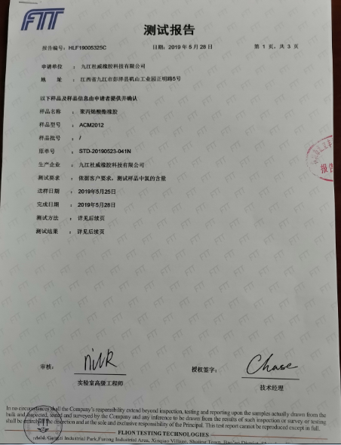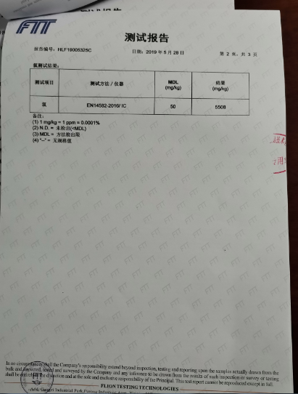  提供2019.5.28日聚丙烯酸酯橡胶产品ACM2212委托检验报告，依据客户要求，测试样品中氯的含量，检验机构：深圳市汇立丰检测技术有限公司。  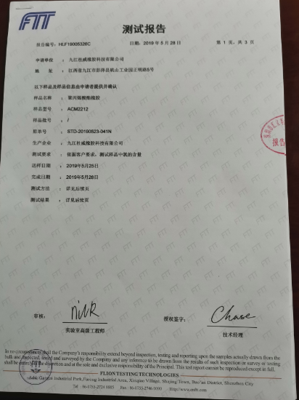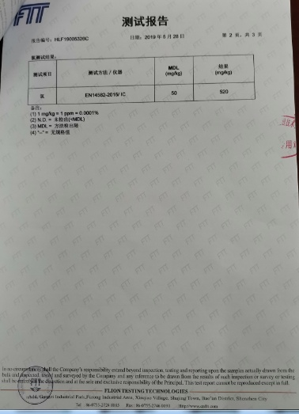  提供2019.12.14日聚丙烯酸酯橡胶产品委托检验报告，测试结果符合欧盟Rohs指令2011/65/EU附录II的修正指令（EU）2015/863的限值要求，检测机构：通标标准技术服务有限公司宁波分公司。  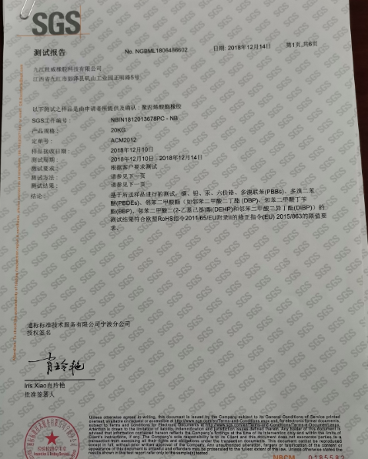  抽查第三方型式试验检验记录，公司未能提供对产品进行型式检验的证据，已开出不符合项。  通过上述记录了解到，组织对产品实现的各过程进行了有效的监视测量，并进行了相应状态的标识，产品必须经检验合格才能交付，确保能满足顾客对产品的质量要求。  公司未能提供第三方型式试验检测的证据，需按要求进一步纠正改善。 | 不符合

说明：不符合标注N

